腔倒空飞秒振荡器Cascade
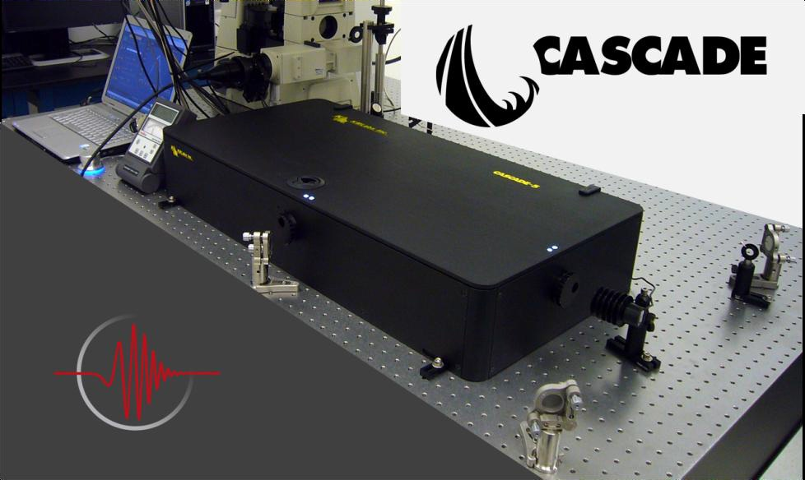
Cascade系列超快振荡器的特点：
·Sub－15fs的脉宽
·标准的倒空频率：40kHz，80kHz，200kHz，400kHz，800kHz，2MHz，4MHz
·可选的倒空频率：1kHz，2kHz，5kHz，10kHz，20kHz，50kHz，100kHz
·锁模模式下的重复频率：80.5MHz（无倒空输出）
·中心波长770nm－810nm
·腔倒空时单脉冲能量>30nJ，锁模时单脉冲能量>3nJ
应用：
超快成像
谐波产生
白光产生
纳米手术
泵浦探针
光谱学

型号 | Cascade-5 | Cascade
脉宽 | Sub-15fs（中心波长780-810nm）
中心波长 | 770-810nm
800nm处带宽 | >65nm FWHM，>90nm FWHM（典型）
70nm FWHM时平均功率及能量 | 350mW，4.3nJ
重复频率 | 80.5MHz（无倒空输出）
泵浦激光器 | 包含5W泵浦源 | 不包含泵浦源
标准频率 | 40kHz，80kHz，200kHz，400kHz，800kHz，2MHz，4MHz
可选频率 | 1kHz，2kHz，5kHz，10kHz，20kHz，50kHz，100kHz
倒空能量 | >30nJ

